**МУНИЦИПАЛЬНОЕ БЮДЖЕТНОЕ ДОШКОЛЬНОЕ ОБРАЗОВАТЕЛЬНОЕ**

**УЧРЕЖДЕНИЕ ЦЕНТР РАЗВИТИЯ РЕБЕНКА – ДЕТСКИЙ САД №8 «ДЮЙМОВОЧКА»**

**(МБДОУ №8 «ДЮЙМОВОЧКА»)**

**141018 МО, г. Мытищи Новомытищинский проспект 43 корпус 2 телефон +7(495)581-73-75,**

**e-mail:** [**dou_8@edu-mytyshi.ru**](mailto:dou_8@edu-mytyshi.ru)

**Конспект занятия**

**«Муравейник»**

Старшая логопедическая группа №8

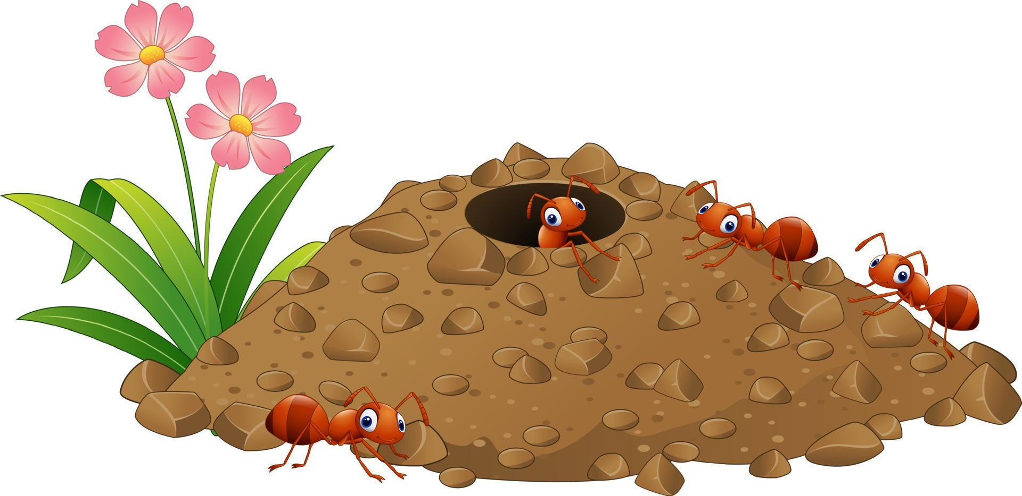

Подготовила

Учитель – логопед:

Хазова М.В.

Городской округ Мытищи

2023 г.

**Прогулка-экскурсия в старшей группе «Муравейник»**

**Цели и задачи :**

**Образовательные:** Уточнить представления о муравьях, их образе жизни и устройстве муравейника; о пользе насекомых. Формировать навыки безопасного поведения на участке детского сада, интерес к исследовательской работе.

**Развивающие:** Обогащать и активизировать активный и пассивный словарь. Формировать умение выслушивать других детей при обсуждении какой- либо проблемной ситуации.

Развивать тактильно-двигательное восприятие, тонкую и мелкую моторику рук, сенсорные эталоны, упражнять в ориентировке в пространстве, поддерживать речевую активность.

**Воспитательные:** Воспитывать у детей желание заботиться о природе, не разрушать условия жизни насекомых. Воспитывать умение взаимодействовать в коллективе, участвовать в совместной деятельности, не мешая друг другу.

**Предварительная работа:**

- Чтение: Л. Толстой «О муравьях», В. Бианки «Как Муравьишка домой спешил»;

- Ознакомление с д/материалом «Насекомые»;

- Наблюдение за насекомыми на прогулке;

- Загадки и стихи о насекомых.

**Оборудование:**

- 2 палочки для эстафеты;

- картинки муравья и муравейника

- лупа сахар

**Содержание прогулки:**

**Наблюдение:**

Вос-ль: Ребята, а вы знаете, кто на земле самый сильный?(ответы детей)

Нет, не слон, не бегемот.

Отгадайте, кто же это :

Шли плотнички без топоров,

Срубили избу без углов.

Кто они? Откуда? Чьи?

Льются черные ручьи:

Дружно маленькие точки

Строят дом себе на кочке. (Муравьи)

Самый сильный на земле – муравей! Ведь он может переносить на себе тяжести в 10 раз тяжелее его собственного веса. Если представить, что Саша– муравей, то он сможет унести на себе 10 ребят. Сможет наш Саша поднять и нести всех этих ребят? Нет. А муравей может нести на себе груз, в 10 раз тяжелее его самого. Муравей, хоть и маленький, а настоящий силач.

Вос-ль: А где же есть муравейник на территории детского сада? (подходят к муравейнику). Давайте понаблюдаем, как муравьи работают. Они ползают по дорожкам, которые прогрызли в асфальте.

**Исследовательская деятельность:**

**1**. Взять лупу и рассмотреть муравья.

Обобщение: Муравьи живут в муравейнике одной большой и дружной семьей. В одном муравейнике муравьев столько, сколько людей в большом городе. Правит в муравейнике муравьиная царица. В молодости у нее были небольшие крылышки, и она любила порезвиться и полетать. Но, потом, став почтенной матерью большого муравьиного семейства, муравьиха отгрызает себе крылья и с этих пор живет в муравейнике. Она откладывает яички, из которых позже появятся личинки. О личинках будут заботиться рабочие муравьи: кормить и ухаживать за ними. Муравьи, появившись на свет, не растут. Какими родились, такими и пригодились. У муравья утолщенное брюшко, грудь, голова, три пары маленьких ножек. У муравья сильные челюсти. Как у всех насекомых, у муравьев есть усики- антенны, с помощью которых муравей получает информацию о запахе, вкусе и сообщает о ней своим собратьям.

Муравьи умеют ходить по гладким или наклонным поверхностям. Ведь на каждой лапке у муравья два коготка, между ними подушечка, выделяющая клейкую жидкость, которая и позволяет муравью не падать.

Муравьи больше всего любят лакомиться пядью – так называется вещество, выделяемое тлями. А еще едят муравьи других насекомых, особенно любят кузнечиков. Даже поговорка есть про это: «Лучший подарок муравью – ножка кузнечика». Еще едят грибы, сок и семена растений.

Муравьи — хищники, они уничтожают множество вредных насекомых, поэтому их называют «санитарами леса». Некоторые птицы специально прилетают за помощью к муравьям, которые очищают птицу от многочисленных паразитов, смазывают ей перья муравьиной кислотой. Есть у муравьев и враги. Муравьями питаются многие птицы, земноводные и пресмыкающиеся, а также барсуки, лисы, медведи и другие звери. Гнезда рыжих лесных муравьев используются как места зимних ночевок кабанами.

**2.** Засыпать дорожку сахарным песком, посмотреть, как муравьи будут его собирать.

Результат: Сначала муравьи будут просто суетиться и беспорядочно бегать в разных направлениях. Затем они успокоятся и ты увидишь одну или несколько длинных муравьиных цепочек, движущихся к угощению и обратно.

Объяснение: Муравьи воспринимают сложную систему информации, используя специальные химические вещества - феромоны, выделяемые их телами. Стоит одному муравью найти пищу, в нашем случае сахар, как он начинает оставлять за собой феромоновый след, по которому за ним идут другие муравьи. Чем больше муравьев идут по следу, тем сильнее становится сигнал. Интересно наблюдать, как муравьи в точности повторяют след самого первого муравья, даже если он выбирает длинную дорогу, например, обползает камешек. Поиски еды - это только одна из многих функций феромонов. Феромоны передают сложную химическую информацию. Если ты напугаешь муравья, он сразу подаст другим муравьям сигнал, предупреждающий об опасности. При этом муравьи, находящиеся близко, по этому сигналу будут убегать, а муравьи-солдаты, находящиеся дальше, наоборот, приготовятся к нападению.

Вос-ль: А вам хотелось бы превратиться в муравьёв и познакомиться с их жизнью поближе? Ответ детей.

Коллективное упражнение «Ладошки» Цель: Создание настроя на совместную работу. Вхождение в образ: Стоя по кругу, дети одновременно прикасаются своими ладошками к ладошкам товарищей слева и справа, сжимают ладошки друг друга и двигаются в круг. Поднимая руки, дети соединяют все ладошки вместе, закрывают глаза и произносят волшебные слова: вот я, вот я превращаюсь в муравья!

А теперь открываем глаза – Ой, сколько вокруг меня муравьишек! Что же изменилось для нас вокруг? (Ответы детей: трава стала высокая, люди огромные и т. д.) .

Вос-ль. : Нас так много, где же мы все живём?

Дети: В муравейнике?

Вос-ль. : Да, вот он – наш муравейник (показывает картинку) .

Это, конечно, не такой большой дом, как в лесу. Но всё-таки мы с вами живём в большой многокомнатной квартире. Давайте вспомним, что есть в нашем доме. (показываем на картинке)

"Солярий" - камера, нагреваемая лучами солнца. Весной забегаем сюда погреться.

Один из входов. Охраняется солдатами. Служит вентиляционным каналом.

Зимовальная камера. Собираемся здесь, чтобы пережить холода в состоянии полуспячки

"Хлебный амбар". Здесь храним зерна.

Царская камера, где живет матка, откладывающая до полутора тысяч яиц в день. За ней ухаживают рабочие муравьи.

Камеры с яйцами, личинками и куколками.

"Коровник", где содержим тлей.

"Мясная кладовка", куда мы приносим гусениц и другую добычу.

Вос-ль. : Несмотря на то, что мы такие маленькие, очень сильные. Каждый из нас может поднять в 10 раз больше собственного веса. А ещё очень дружные и трудолюбивые. Ведь не зря говорят про человека: трудолюбив, как муравей.

**Эстафета «принеси палочку»:**

**Цель:** Развивать ловкость и внимание

А теперь разделимся на 2 команды. Начинает один муравей. По сигналу он бежит к палочке, обегает её и возвращается. За него цепляется другой, и они продолжают бег вдвоём и т. д. В конце берут палочку и приносят в свой муравейник. Победит та команда муравьёв, которая справится быстрее.

**Игра «С муравьем»:**

Цель: на напряжение и расслабление мышц ног.

На пальцы ног залез муравей (муравьи) и бегает по ним. С силой натянуть носки на себя, ноги напряженные, прямые (на вдохе). Оставить носки в этом положении, прислушаться, на каком пальце сидит муравей (задержка дыхания). Мгновенным снятием напряжения в стопах сбросить муравья с пальцев ног (на выдохе). Носки идут вниз – в стороны, расслабить ноги: ноги отдыхают.

Повторить игру 2-3раза.

**Проблемные ситуации**

«По муравьиной тропе»

Ты такой маленький. Как бы ты чувствовал себя, если бы тебя никто не замечал?

Ты бежишь по дорожке. Вдруг идет человек и не смотрит под ноги. Он такой огромный по сравнению с тобой! Вот он заносит свой башмак над тобой. Что ты чувствуешь в этот момент? Что ты ему хочешь крикнуть? В чем упрекнуть? О чем попросить?

Ты со своими братьями-муравьями очень долго строил дом-муравейник. Сколько палочек, веточек пришлось принести, чтобы собрать дом для всех. Как все муравьи радовались, когда муравейник был наконец построен! Но вот какой-то мальчишка ради забавы палкой разрушил муравейник, да еще смеялся над разбегающимися муравьями.

Что бы ты чувствовал по отношению к этому разрушителю? За что бы на него обиделся? О чем бы ты ему рассказал, чтобы он никогда такого больше не делал?

В лес часто приходят туристы. Они любят разводить костры. Как бы ты себя почувствовал, если бы костер развели прямо около муравейника?

О чем бы пошептал на ушко таким туристам?

А нам пора возвращаться из волшебного путешествия. Поворачиваемся вокруг себя и произносим заклинание:. Коллективное упражнение «Ладошки»

Цель: Закрепление нового опыта, подготовка детей к взаимодействию в привычной для них социальной среде. Общее поощрение детей.

**Завершение прогулки**: Ведущий предлагает попрощаться с муравьями. Стоя по кругу, дети одновременно прикасаются своими ладошками к ладошкам товарищей слева и справа, сжимают ладошки друг друга и двигаются в круг. Поднимая руки, дети соединяют все ладошки вместе, закрывают глаза и произносят волшебные слова: вот я, вот я превращаюсь в человека!А теперь открываем глаза. Вот ты и побывал муравьишкой. И теперь, увидев муравья, поздоровайся с ним, спроси, как у него дела. Никогда не обижай маленьких, заботься о беззащитных, ведь они не могут ничего сказать, попросить.

Мне понравилось, что сегодня вы были очень дружными, ловкими, старательными. А что понравилось вам?(ответы детей)

Сегодня мы встречались с муравьями. Они, хоть и маленькие, но очень нужны природе. Дадим все вместе слово, не обижать наших новых друзей.